CVD 공정 조건에 따른 무기 박막소재 데이터 분석

1. 서론 및 연구 목적
반도체 미세공정에서 널리 쓰이는 무기 박막소재들은 전구체 가스의 화학 반응을 통해 증착됩니다. 본 보고서는 머신러닝 기술을 응용해 CVD 공정 변수가 박막 소재의 두께에 미치는 영향을 데이터 기반으로 분석하고 속도론적 관점에서 해석한 결과입니다.

2. 결과 분석 및 화학공학적 관점에서의 해석

1) 모델 예측 성능 확인
본 머신러닝 예측 모델은 결정계수(R² Score) 0.86 및 평균제곱오차(MSE) 4.6723을 기록하며, CVD 공정 내 증착 특성 예측에 있어 높은 신뢰성과 타당성을 확보하였습니다. 전체 데이터 분산의 86%를 설명하는 높은 설명력은 공정 내 주요 제어 변수들과 결과값 간의 복잡한 비선형 관계를 모델이 성공적으로 모사했음을 입증합니다. 또한, 낮게 유지된 MSE 값은 실제 측정값과 모델 예측값 간의 편차가 매우 적음을 의미하므로, 본 모델이 데이터 교차 검증을 거쳐 공정 최적화 및 제어 알고리즘 구축에 안정적으로 활용될 수 있음을 시사합니다.
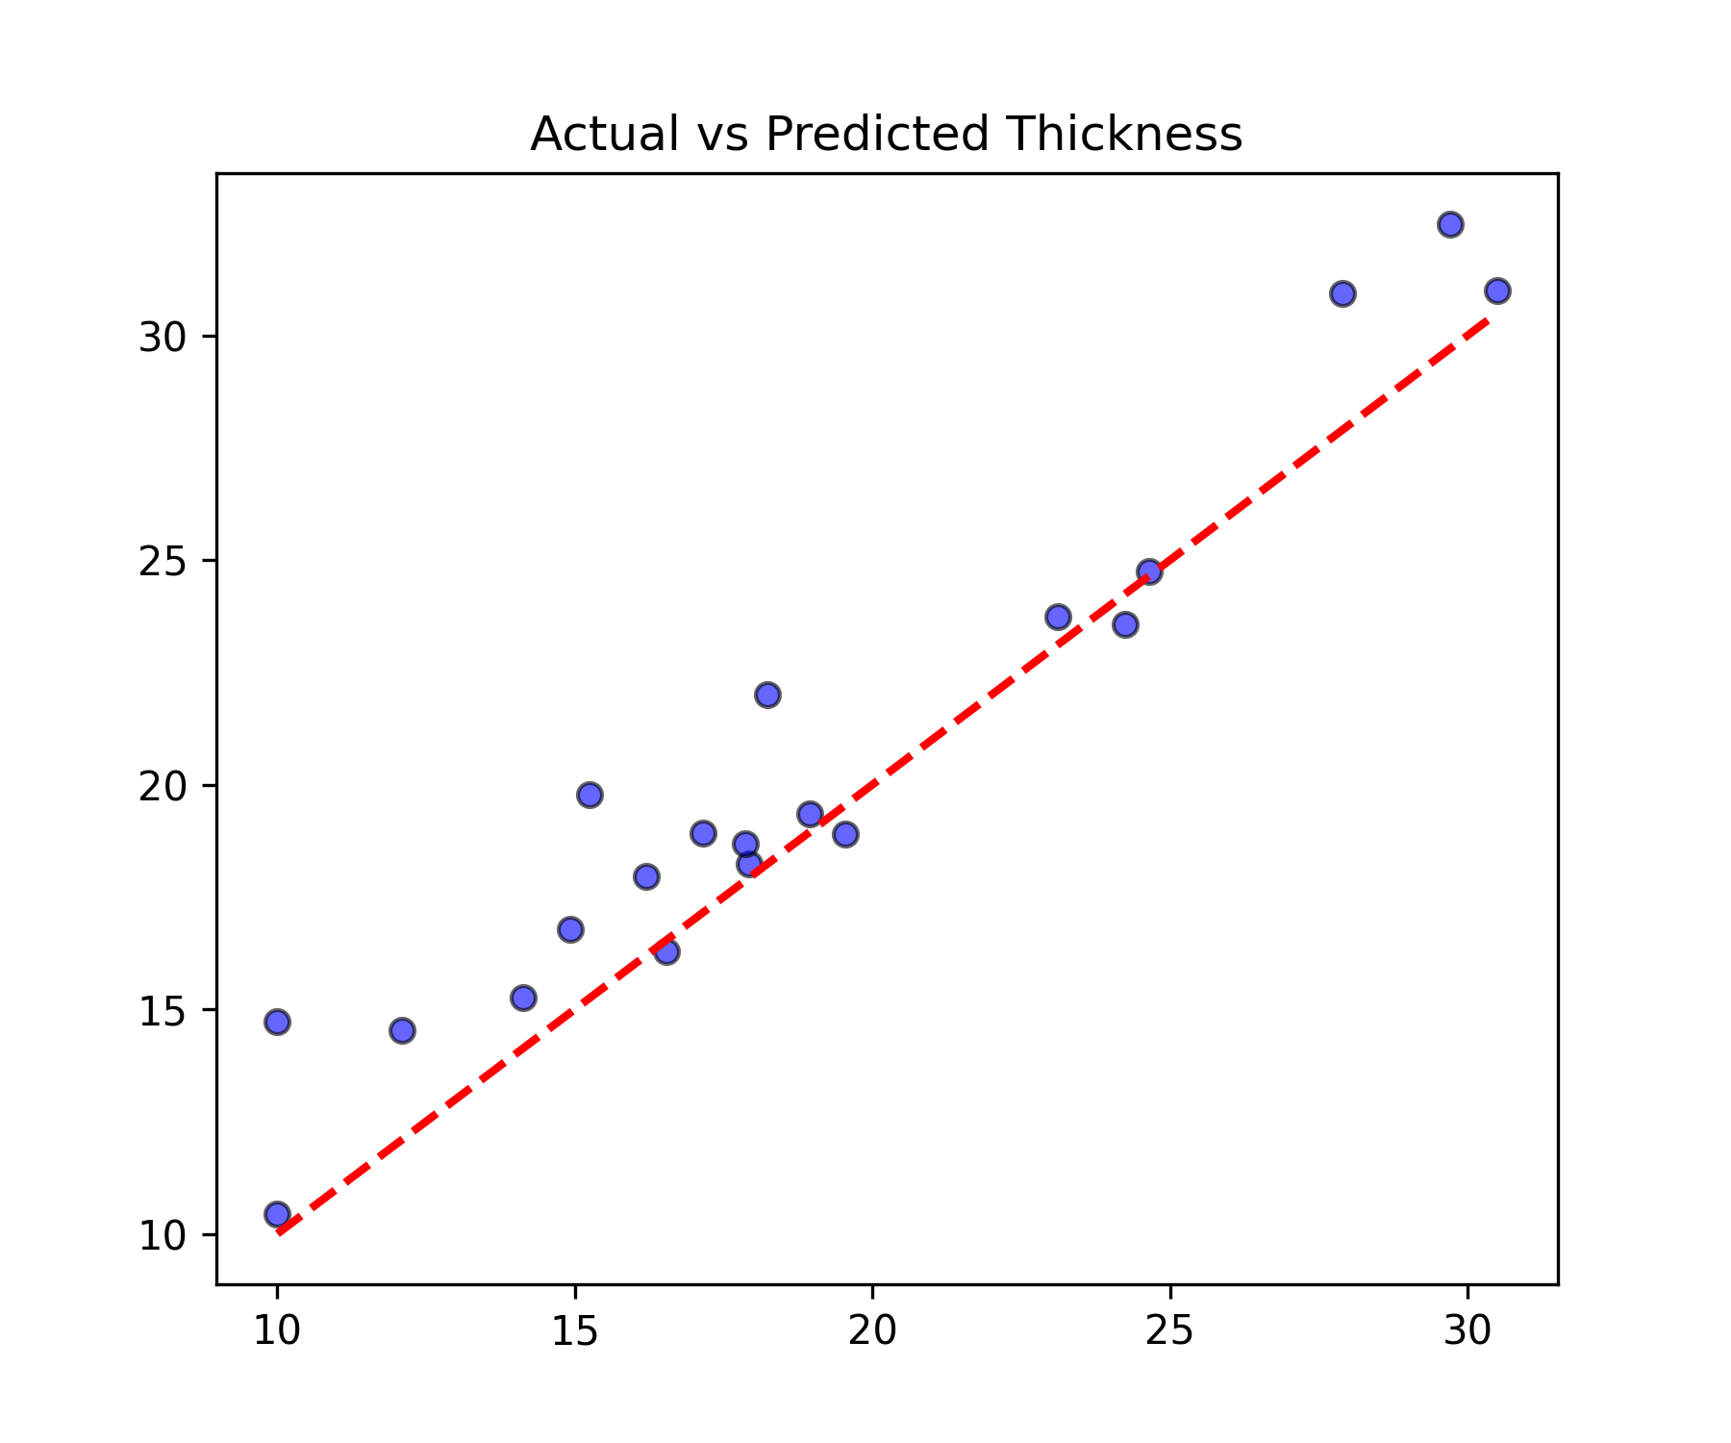

2) 변수 중요도 분석을 통한 속도론적 해석
전체 공정 데이터 분석에서 가장 높은 중요도를 보인 핵심 제어 변수는 'Temperature_C(온도)'로 나타났습니다. 이는 화학 반응 속도론(Chemical Kinetics) 관점에서 아레니우스 방정식(Arrhenius Equation, $k = A e^{-E_a/RT}$)에 의해 온도가 반응 속도 상수에 지수함수적인 영향을 미치는 핵심 인자이기 때문입니다. CVD 공정 내 반응 가스의 열분해 및 기판 표면에서의 흡착·화학 반응 속도는 온도의 미세한 변화에 매우 민감하게 반응하므로, 온도가 전체 공정의 박막 증착률(Deposition Rate)을 결정짓는 최우선 제어 인자임을 화학공학적으로 뒷받침합니다.
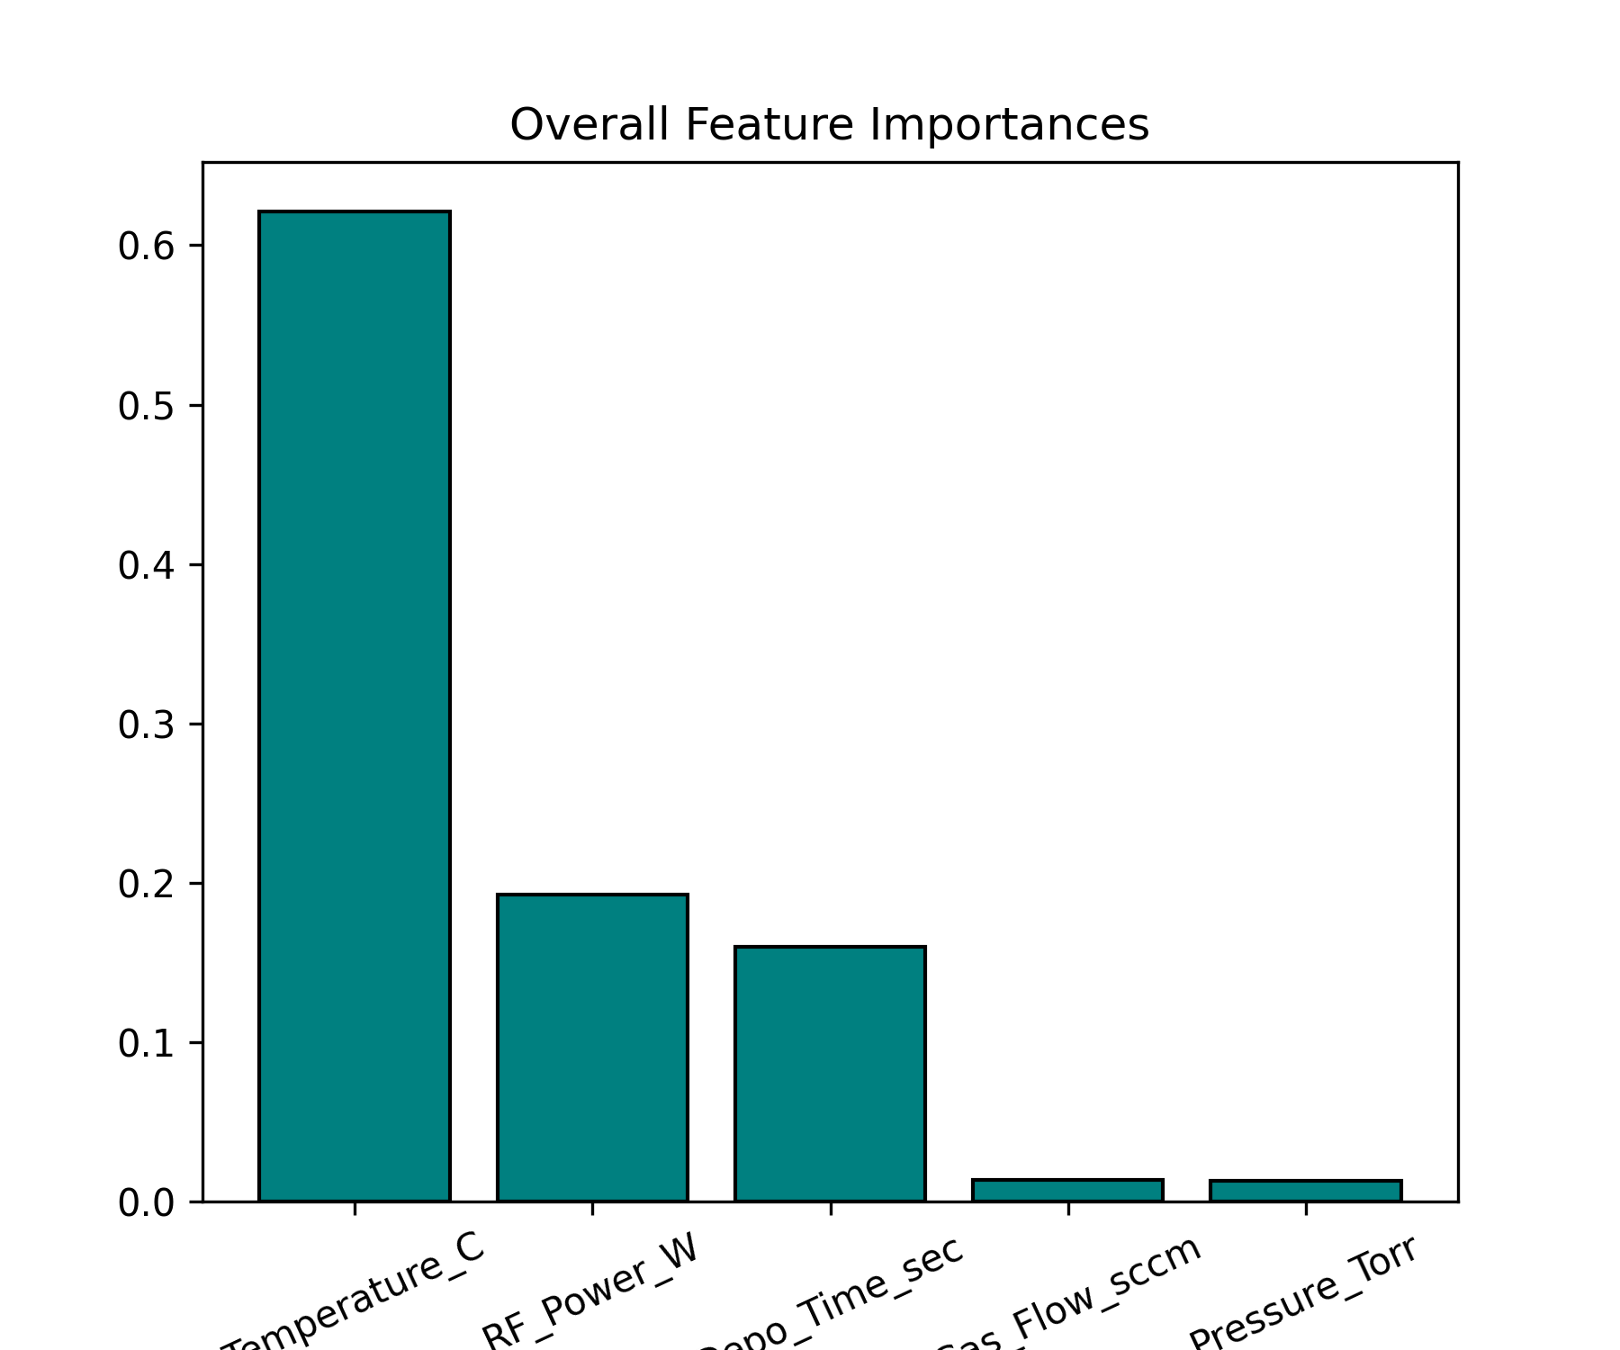

3) 온도 구간별 메커니즘 전이 현상
온도 구간별 주 변수의 변화는 CVD 공정의 율속 단계(Rate-Determining Step)가 변화하는 메커니즘 전이 현상을 명확히 설명합니다. 저온 구간(≤420℃)에서는 화학 반응을 일으키기 위한 열에너지가 부족하므로, 플라즈마를 형성하여 가스의 이온화 및 분해를 촉진하는 'RF_Power_W'가 증착을 주도하는 '표면 반응 제한(Surface Reaction-Limited) 영역'을 보입니다. 반면, 고온 구간(>420℃)에 진입하면 열에너지가 충분해져 표면 반응 속도가 매우 빨라지며, 이에 따라 박막의 두께는 반응 물질의 공급량과 반응 시간에 직접 비례하는 '질량 수송 제한(Mass Transport-Limited) 영역'으로 전이됩니다. 따라서 고온에서는 증착 시간인 'Depo_Time_sec'가 최종 박막의 두께를 제어하는 가장 결정적인 변수로 작용합니다.
